**Инструкция по работе с программой AddSign**

**СОДЕРЖАНИЕ**

**СОДЕРЖАНИЕ** 1

ГЛАВА 1. Базовые настройки и работа с программой 2

1. Работа с главным меню 2

2. Настройка пути экспорта файлов 2

3. Выбор документов для подписи 3

3.1. Выбор файлов и папок 3

3.2. Удаление файлов из списка 5

4. Добавление электронной подписи 5

5. Прерывание процесса подписи 7

6. Просмотр подписанных файлов 7

# Базовые настройки и работа с программой

## Работа с главным меню

При запуске программы открывается главное меню (Рис.1).

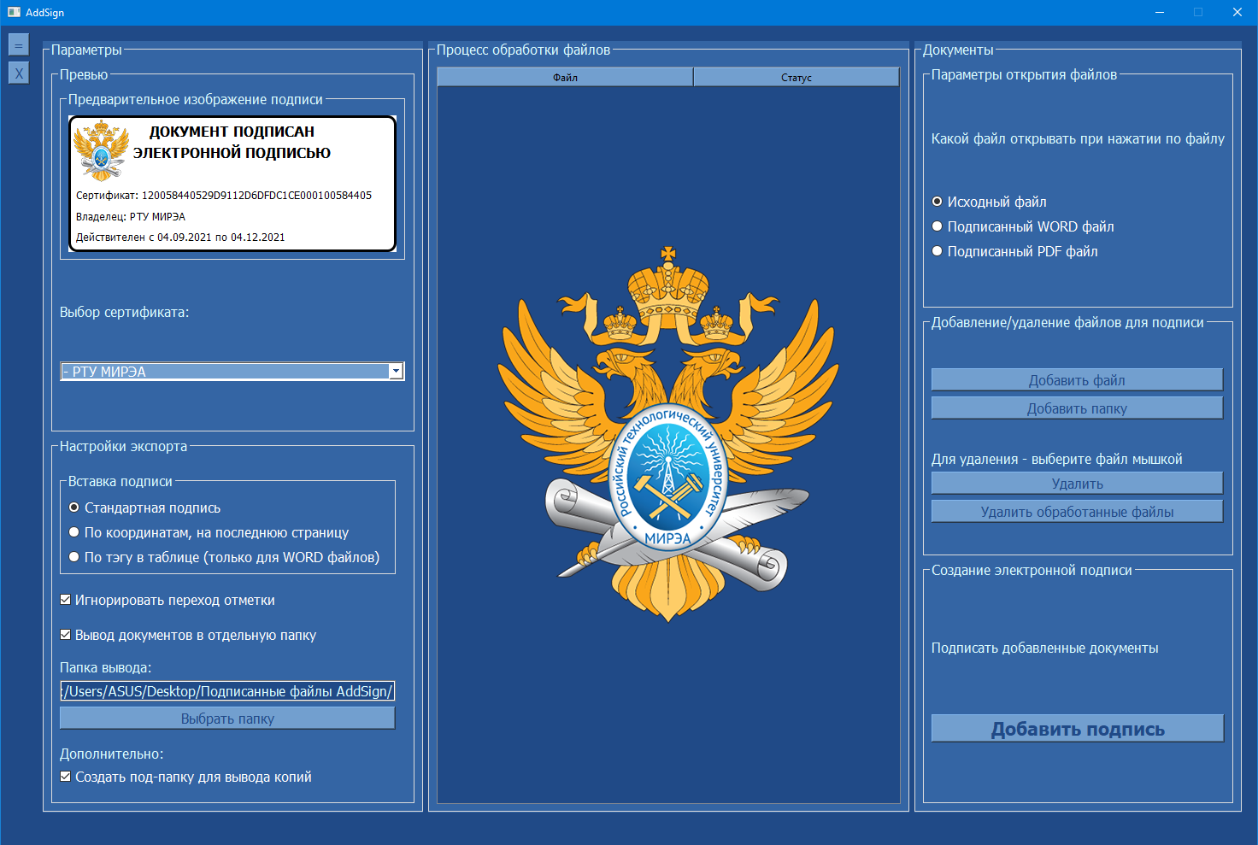

Рисунок 1 – Главное меню.

Слева вверху расположено превью текущей выбранной электронной подписи: отметка, добавляемая в выбранные документы будет выглядеть именно так.

Для выбора сертификата и изменения информации на отметке, выберите необходимый сертификат в выпадающем списке «Выбор сертификата», расположенном под картинкой. В этом списке отображены все сертификаты, установленные на данном компьютере.

## Настройка пути экспорта файлов

По умолчанию, программа выполняет подпись исходных документов, однако, если необходимо, чтобы исходный документ остался без изменений, а отметка о подписи была добавлена в копию документа, установите галочку на «Вывод документов в отдельную папку» в разделе «Настройки экспорта» (Рис. 2.)

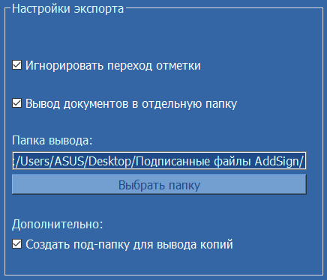

Рисунок 2 – Настройки Экспорта.

Для выбора папки сохранения копий нажмите на кнопку «Выбрать папку». В открывшемся окне выберите папку сохранения документов.

Для создания подпапки подписи, установите галочку в пункт «Создать под-папку для вывода копий». При подписи документов в указанной папке вывода, будет создана под-папка «Подписанные файлы AddSign». Использование данной функции удобно при экспорте документов на рабочий стол, или в папку, уже содержащую файлы.

## Выбор документов для подписи

### Выбор файлов и папок

Чтобы добавить подпись к одному или нескольким документам, нужно составить полный список редактируемых файлов.

Для этого есть несколько вариантов действия:

1. С помощью кнопки «Добавить файл». Нажмите кнопку «Добавить файл», которая находится в правой части окна по центру, и во всплывающем окне выберите нужные документы. Также Вы можете использовать кнопку «Добавить папку» для добавления всех документов из выбранной папки.

С помощью контекстного меню. Нажмите правой кнопкой мыши по таблице с файлами и в появившемся меню выберите опцию «Добавить файл» или «Добавить папку» (Рис. 3).

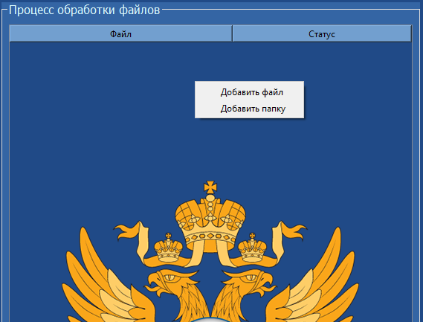

Рисунок 3 – Контекстное меню.

1. С помощью метода «Drag and Drop». Для добавления файлов методом «Drag and Drop» нажмите на нужные файлы левой клавишей мыши и перетащите их в центр окна программы (Рис. 4).

*Примечание:* Добавление папок методом «Drag and Drop» невозможно!

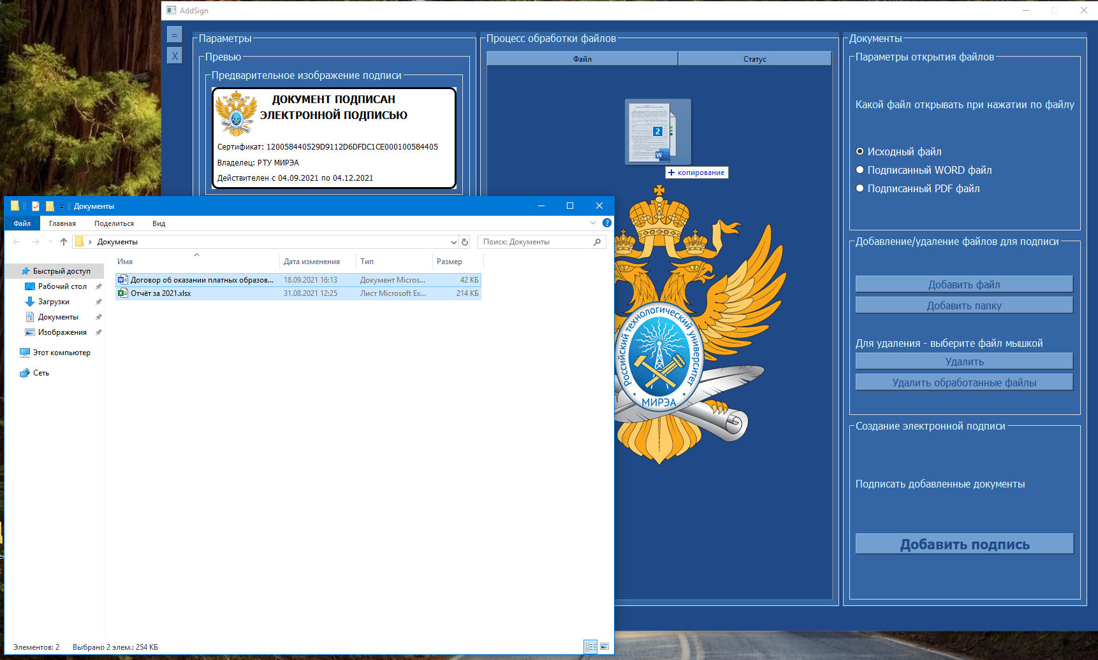

Рисунок 4 – Добавление файлов методом «Drag and Drop».

### Удаление файлов из списка

Если какой-то из файлов был добавлен в список ошибочно, выберите его (кликните по нему один раз) и нажмите на кнопку «Удалить».

*Примечание:* Если необходимо удалить несколько файлов, их можно выбрать мышкой, если они находятся рядом, или с нажатой клавишей Ctrl, если файлы находятся не рядом в списке, и нажать удалить.

Аналогичные действия можно сделать, нажав правой кнопкой мыши по файлу в списке.

## Добавление электронной подписи

Для того чтобы приступить к добавлению электронной подписи ко всем документам в списке, нажмите на кнопку «Добавить подпись», которая находится в правом нижнем углу окна.

*Внимание:* к документам будет добавлена электронная подпись, указанная в поле «Превью» на момент запуска процесса добавления, т.е., если во время выполнения процесса подписи, данные на превью были изменены, то эти изменения будут проигнорированы.

**Внимание! Если при запуске процесса подписи, один или несколько выбранных файлов уже открыты для просмотра, это может привести к непредсказуемой работе программы.**

После запуска процесса подписи, статус обработки файлов будет отображаться в поле «Статус» (Рис. 5), а кнопка «Добавить подпись» заменится на «Отмена».

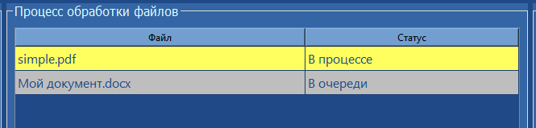

Рисунок 5 – Процесс подписи файлов.

У документов в процессе редактирования могут быть следующие статусы:

1. Завершено: обработка завершена, ошибок не возникло;
2. Переход на новую страницу: в процессе записи подпись оказалась на другой странице.

Примечание: если была поставлена галочка в пункте «Игнорировать переход отметки», подпись все равно будет добавлена. Иначе документ останется неотредактированным.

1. Ошибка открытия файла: во время открытия файла произошла ошибка. Частой причиной может быть то, что файл уже открыт в Microsoft Word или к нему нет доступа.
2. В процессе: файл еще обрабатывается.
3. В очереди: программа еще не начала обрабатывать этот файл.

Всплывающее окно с текстом «Готово» сигнализирует об окончании обработки.

Для удаления из списка, подписанных только что, файлов воспользуйтесь кнопкой «Удалить обработанные файлы». Все файлы, со статусом «Завершено» будут удалены из списка. Аналогичное действие можно сделать с помощью контекстного меню, кликнув правой клавшей мыши по таблице с файлами. Данная функция будет актуальна, когда за один запуск программы необходимо подписать разные документы разными подписями.

## Прерывание процесса подписи

Для остановки обработки файлов из списка нажмите кнопку «Отмена». Программа дождётся корректного закрытия текущего подписываемого файла и остановится, пропустив остальные.

Для срочной остановки работы программы во время процесса подписи, или при “зависании”, нажмите на красный крестик в правом верхнем углу окна. На экране появится окно подтверждения принудительной остановки программы (Рис. 6).

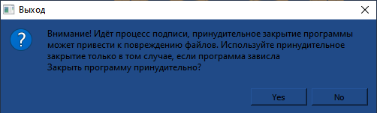

Рисунок 6 – Предупреждение о принудительной остановке.

## Просмотр подписанных файлов

Для просмотра исходного или подписанного файла, Вы можете нажать 2 раза левой клавишей мыши по файлу в таблице. Будет открыт файл, который выбран в параметрах открытия файлов (Рис. 7).

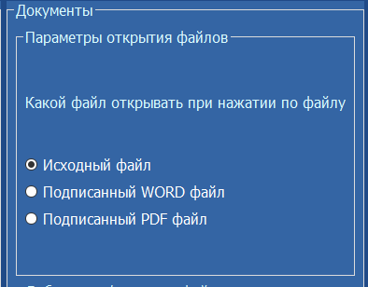

Рисунок 7– Параметры открытия файлов.

Тоже самое можно сделать с помощью контекстного меню (Рис. 8.).

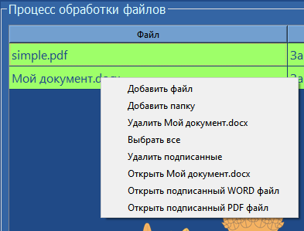

Рисунок 8 – Открытие файлов через контекстное меню.